**Cadeia alimentar**

(Informações básicas.)

Vamos começar explicando o que são Produtores, Consumidores Primários e Consumidores Secundários.

**Produtores**

Como exemplos de produtores temos as **plantas** e as **algas**, seres clorofilados, que não se alimentam de outro ser vivo obtendo do Sol a sua energia de que necessita para a fotossíntese.

No processo da fotossíntese, as plantas retiram água e sais minerais do solo pelas raízes. Na maioria das plantas, a água é levada até as folhas através de pequenos tubos, os vasos condutores de seiva bruta. A folha retira também um gás do ar, o gás carbônico. As plantas usam então o gás carbônico, a água e a luz solar  absorvida graças à clorofila (pigmento verde presente principalmente nas folhas) para fabricar açúcares.

(Mais sobre Fotossíntese em outros livros.)

**Do produtor ao consumidor**

Nas cadeias alimentares encontramos animais que se alimentam de plantas: são chamados animais **herbívoros**. Outros animais comem os animais herbívoros: são os carnívoros. E ainda há **carnívoros** que comem outros carnívoros e animais que comem tanto as plantas quanto outros animais, sendo chamados de **onívoros**. Todos esses organismos que se alimentam de outros seres são chamados de **consumidores.**

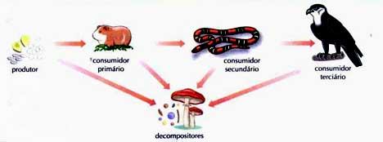

**(Falaremos dos Decompositores mais Adiante)**

Para simplificar chamamos o primeiro consumidor da cadeia, isto é, os animais herbívoros, de **consumidores primários ou consumidores de primeira ordem**. Os animais que vêm logo em seguida são classificados como **consumidores secundários**. Os seguintes são **consumidores terciários**, quaternários e assim por diante.

**(informações Médias)**

**A Reciclagem da Natureza: Os Decompositores**

Papel, latas, garrafas, para fabricar esses e outros materiais o ser humano consome diversos produtos da natureza, como metais e árvores. À medida que a população aumenta o consumo de matérias-primas também cresce mais árvores são derrubadas, mais minerais são extraídos do solo, novas usinas de energia têm de ser construídas.

Uma das maneiras de diminuir os problemas que o ser humano provoca na natureza ao extrair tantos recursos seria aumentar a reciclagem, isto é, o reaproveitamento de diversos materiais.

Nos ambientes naturais, ocorre um tipo de reciclagem feito por diversos organismos que se alimentam de plantas e animais mortos e outras substâncias. Os principais organismos que realizam esse trabalho são as bactérias e os fungos (ou cogumelos). São esses organismos que fazem uma fruta apodrecer, por exemplo.

Esses seres da mesma forma que os animais e as plantas precisam de energia para as suas atividades. A diferença, porém, é que seu alimento são "restos" de outros seres vivos.

Assim, quando parte de uma planta cai no solo ou um animal morre, os açúcares, as gorduras e as proteínas que formam seu corpo são atacados por bactérias e fungos e transformados em gás carbônico, água e sais minerais pela respiração desses organismos.

**(Informações Avançadas)**

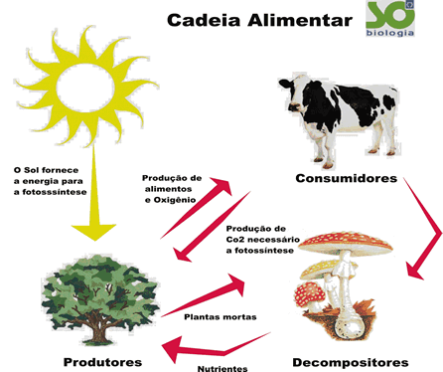

Essa imagem é uma cadeia alimentar completa com Produtores, Consumidores Primários e Secundários e os Decompositores vistos anteriormente.

**Fontes:**

<http://www.sobiologia.com.br/conteudos/Ecologia/Cadeiaalimentar.php>

<http://www.sobiologia.com.br/conteudos/Ecologia/Cadeiaalimentar2.php>

<http://www.sobiologia.com.br/conteudos/Ecologia/Cadeiaalimentar3.php>